പത്രക്കുറിപ്പ്
07-07-2026
ശ്രദ്ധ നേടി കുടുംബശ്രീയുടെ 'കമ്മ്യൂണിറ്റി ടൂറിസം'

തിരുവനന്തപുരം : വിനോദ സഞ്ചാര മേഖലയിലെ അവസരങ്ങള്‍ മികച്ച രീതിയില്‍ ഉപയോഗിച്ച് അയല്‍ക്കൂട്ട കുടുംബാംഗങ്ങള്‍ക്ക് സ്ഥിരമായ വരുമാനമാര്‍ഗ്ഗം ഒരുക്കി നല്‍കുകയും കേരളത്തിന്റെ ഉള്ള് തൊട്ടറിയുന്ന അനുഭവങ്ങള്‍ സഞ്ചാരികള്‍ക്ക് സമ്മാനിക്കുകയുമാണ് കുടുംബശ്രീ കമ്മ്യൂണിറ്റി ടൂറിസം. ഇന്ത്യയിലെ വിവിധ സംസ്ഥാനങ്ങളില്‍ നിന്നും വിദേശത്തു നിന്നുമായി 550ലേറെ വിനോദ സഞ്ചാരികള്‍ക്ക് ആതിഥ്യമരുളിയതില്‍ നിന്ന് 20 ലക്ഷത്തിലേറെ രൂപയുടെ വരുമാനം ഇതുവരെ പദ്ധതിയിലൂടെ നേടിക്കഴിഞ്ഞു.
ഓരോ ജില്ലയിലെയും പ്രാദേശിക പ്രത്യേകതകള്‍ അടിസ്ഥാനമാക്കിയാണ് പഞ്ചായത്തുകള്‍ കേന്ദ്രീകരിച്ച് കമ്മ്യൂണിറ്റി ബേസ്ഡ് ടൂറിസം അഥവാ സി.ബി.ടി പ്രവര്‍ത്തനങ്ങള്‍ കുടുംബശ്രീ നടത്തുന്നത്. പഞ്ചായത്തുകളുടെ പൂര്‍ണ്ണ പിന്തുണയില്‍ അയല്‍ക്കൂട്ട കുടുംബങ്ങള്‍ ഉള്‍പ്പെടുന്ന കൂട്ടായ്മയുടെ ഉടസ്ഥതയിലാണ് പദ്ധതി പ്രവര്‍ത്തനങ്ങള്‍. വിവിധ സേവനങ്ങള്‍ നല്‍കുന്നതിന് പുറമേ ടൂറിസം ഓപ്പറേറ്റര്‍ എന്ന നിലയില്‍ പ്രവര്‍ത്തിക്കുന്നതും ഇവര്‍ തന്നെ. ആലപ്പുഴ ജില്ലയില്‍ ബാക്ക് വാട്ടര്‍, വില്ലേജ് ലൈഫ്, ഹെറിറ്റേജ് ടൂറിസം എന്നീ മേഖലകളില്‍ ശ്രദ്ധ കേന്ദ്രീകരിച്ച് 2025 ജനുവരിയില്‍ തുടക്കമിട്ട ഈ ടൂറിസം പദ്ധതി പ്രവര്‍ത്തനങ്ങള്‍ 2025-26 സാമ്പത്തികവര്‍ഷം ഇടുക്കി (മറയൂരും കരുണാപുരത്തും - ഹില്‍ ടൂറിസം, സ്പൈസ് ട്രെയില്‍സ്, ഫാം ടൂറിസം), വയനാട് ( തിരുനെല്ലിയിലും അമ്പലവയലിലും -എക്കോ ടൂറിസം, ട്രൈബല്‍ ഹെറിറ്റേജ്, അഡ്വഞ്ചര്‍) കണ്ണൂര്‍ ( ധര്‍മ്മടത്തും കൊളച്ചേരിയിലും -കള്‍ച്ചറല്‍ ടൂറിസം, നേച്ചര്‍) ജില്ലകളിലേക്ക് വ്യാപിപ്പിക്കുകയായിരുന്നു.
അയല്‍ക്കൂട്ട കുടുംബങ്ങളുടെ നേതൃത്വത്തില്‍ അവര്‍ തന്നെ പ്രവര്‍ത്തിപ്പിക്കുന്ന കമ്മ്യൂണിറ്റി ടൂറിസം പദ്ധതിക്ക് പരീക്ഷണാടിസ്ഥാനത്തില്‍ കുടുംബശ്രീ നാഷണല്‍ റിസോഴ്സ് ഓര്‍ഗനൈസേഷന്‍ (എന്‍.ആര്‍.ഒ) ആലപ്പുഴയില്‍ രൂപം നല്‍കുകയും കുടുംബശ്രീ ജില്ലാ മിഷന്‍ പൂര്‍ണ്ണ പിന്തുണ നല്‍കുകയും ചെയ്തു. ഈ പദ്ധതി ജില്ലയില്‍ വിജയകരമായതിനെത്തുടര്‍ന്ന് രാജസ്ഥാനിലും (രത്നംബോര്‍ ടൈഗര്‍ റിസേര്‍വ്) സിക്കിമിലും (പക്യോങ് ജില്ല) സി.ബി.ടി മാതൃക വിജയിപ്പിച്ചതിന്റെ അനുഭവ സമ്പത്തുള്ള എന്‍.ആര്‍.ഒയുടെ നേതൃത്വത്തില്‍ മറ്റ് ജില്ലകളിലേക്ക് കൂടി പദ്ധതി വ്യാപിപ്പിക്കുകയായിരുന്നു. ആലപ്പുഴയിലെ സി.ബി.ടി പദ്ധതിക്ക് 'ആലപ്പി റൂട്ട്‌സ്' എന്ന ജില്ലാതല ബ്രാന്‍ഡിങും നല്‍കി.
ടൂറിസം പദ്ധതി പ്രവര്‍ത്തനങ്ങള്‍ പഞ്ചായത്തലത്തില്‍ ഏകോപിപ്പിക്കുന്നത് പഞ്ചായത്ത്തല കമ്മ്യൂണിറ്റി ടൂറിസം സര്‍വീസ് കമ്മിറ്റികള്‍ (സി.ടി.എസ്.സി) മുഖേനയാണ്. ഇത്തരത്തിലുള്ള 12 കമ്മിറ്റികളാണ് നിലവിലുള്ളത്. കൂടുതല്‍ ജനങ്ങളെ പദ്ധതിയുടെ ഭാഗമാക്കുക, കൂടുതല്‍ സേവനങ്ങള്‍ ചേര്‍ക്കുക, ഗുണനിലവാര വര്‍ധനവ്, തദ്ദേശ സ്ഥാപനങ്ങളുമായുള്ള സംയോജനം തുടങ്ങിയ പ്രവര്‍ത്തനങ്ങള്‍ ഈ കമ്മിറ്റികളാണ് ചെയ്യുന്നത്. ജില്ലാതല കമ്മ്യൂണിറ്റി ടൂറിസം മാനേജ്‌മെന്റ് കമ്മിറ്റികളാണ് പഞ്ചായത്ത്തല കമ്മിറ്റികളുടെ പ്രവര്‍ത്തന മേല്‍നോട്ടം നിര്‍വഹിക്കുന്നത്. കൂടാതെ ജില്ലാതല മാര്‍ക്കറ്റിംഗ്, മറ്റ് വകുപ്പുകളുമായുള്ള സംയോജനം, വിനോദ സഞ്ചാരികളെ ആകര്‍ഷിക്കല്‍ തുടങ്ങിയ പ്രവര്‍ത്തനങ്ങള്‍ ഈ കമ്മിറ്റികളാണ് ചെയ്യുന്നത്. നിലവില്‍ ആലപ്പുഴ ജില്ലയില്‍ മാത്രമാണ് ജില്ലാതല കമ്മിറ്റി രൂപീകരിച്ചിട്ടുള്ളത്. മറ്റ് ജില്ലകളില്‍ രണ്ട് മാസങ്ങള്‍ക്കുള്ളില്‍ തന്നെ ജില്ലാതല കമ്മിറ്റികള്‍ രൂപീകരിക്കും.
വ്യത്യസ്ത ടൂറിസം പാക്കേജുകളില്‍ മികച്ച നിലവാരമുള്ള ഹോംസ്റ്റേകളും നാടന്‍ രുചികളും കലയും കരകൗശല പ്രവര്‍ത്തനങ്ങളുമെല്ലാം സി.ബി.ടിയില്‍ കോര്‍ത്തണക്കിയിരിക്കുന്നു. ഇതുവരെ 55ലേറെ ടൂറുകളും ഇതര സംസ്ഥാനങ്ങളില്‍ നിന്നുള്ള സര്‍ക്കാര്‍ പ്രതിനിധി സംഘങ്ങള്‍ക്കായി 15ലേറെ എക്സ്പോഷര്‍ വിസിറ്റുകളും സംഘടിപ്പിച്ചു കഴിഞ്ഞു. ഈ സാമ്പത്തിക വര്‍ഷം കാസര്‍ഗോഡ്, പാലക്കാട്, തൃശ്ശൂര്‍, എറണാകുളം ജില്ലകളിലേക്ക് കൂടി പദ്ധതി പ്രവര്‍ത്തനങ്ങള്‍ വ്യാപിപ്പിക്കാനും വരുന്ന വര്‍ഷം ശേഷിക്കുന്ന എല്ലാ ജില്ലകളിലേക്കും കമ്മ്യൂണിറ്റി ബേസ്ഡ് ടൂറിസം പദ്ധതി എത്തിച്ച് വിനോദ സഞ്ചാര മേഖലയില്‍ സാന്നിധ്യമറിയിക്കാനുമാണ് കുടുംബശ്രീ ലക്ഷ്യമിട്ടിരിക്കുന്നത്.
പബ്ലിക് റിലേഷന്‍സ് ഓഫീസര്‍
കുടുംബശ്രീ

ഫോട്ടോ അടിക്കുറിപ്പ് - കുടുംബശ്രീ കമ്മ്യൂണിറ്റി ബേസ്ഡ് ടൂറിസം പ്രവര്‍ത്തനങ്ങളുടെ ഭാഗമായി ഇടുക്കിയിലെ മറയൂര്‍ , കണ്ണൂരിലെ ധര്‍മ്മടം എന്നിവിടങ്ങളില്‍ വിനോദസഞ്ചാരികളെത്തിയപ്പോള്‍. ത്രിപുരയില്‍ നിന്നുള്ള സംഘം ആലപ്പുഴയില്‍ എത്തിയപ്പോള്‍

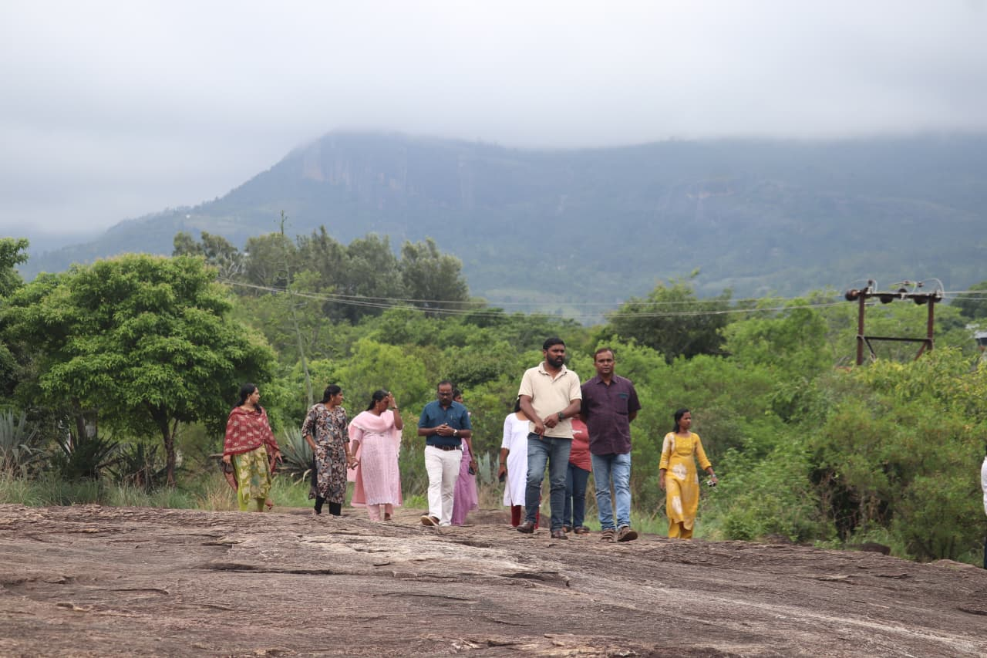
ഇടുക്കിയിലെ മറയൂര്‍

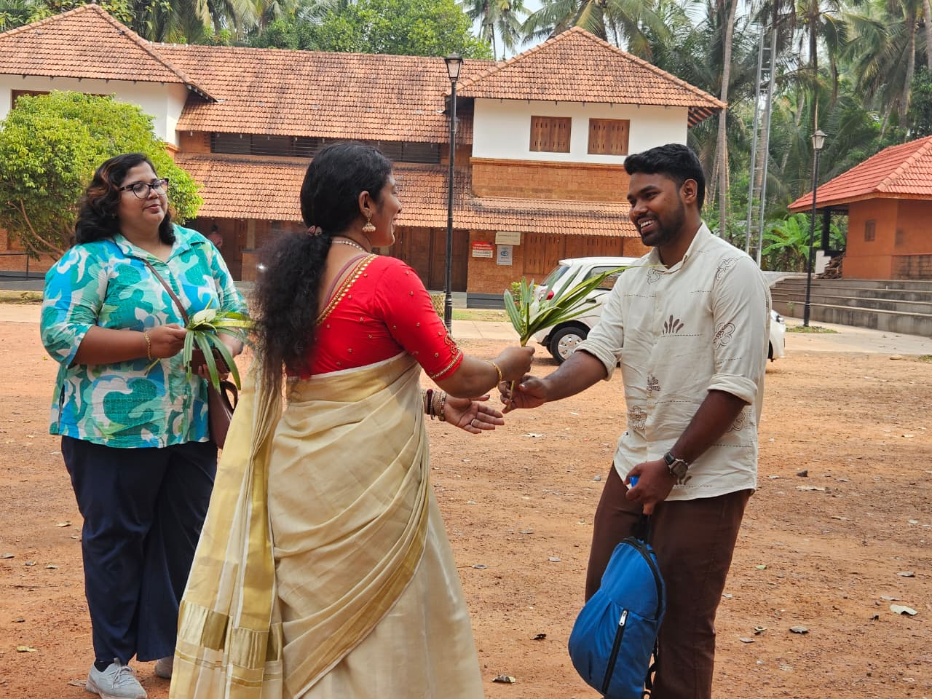
കണ്ണൂരിലെ ധര്‍മ്മടം

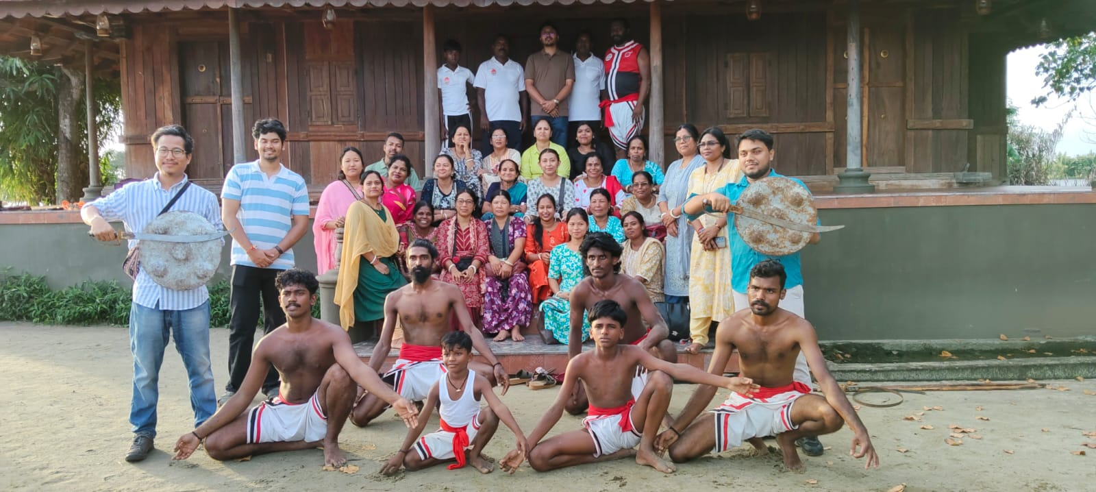
ത്രിപുരയില്‍ നിന്നുള്ള സംഘം ആലപ്പുഴയില്‍

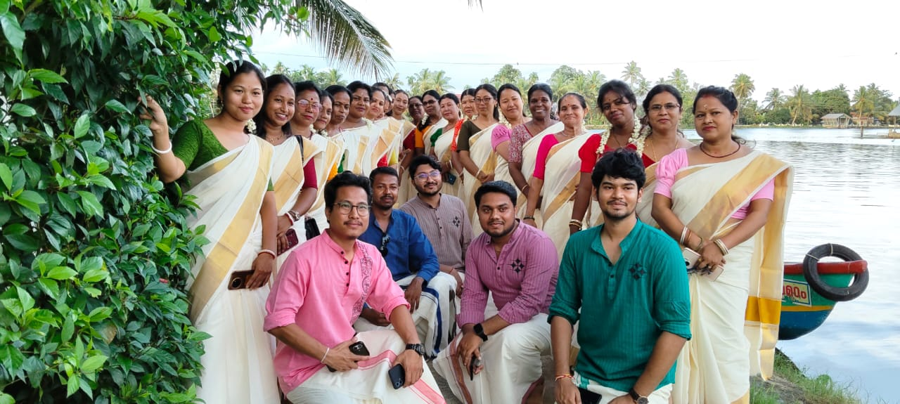
ത്രിപുരയില്‍ നിന്നുള്ള സംഘം ആലപ്പുഴയില്‍

